PROJEKTS

APSTIPRINĀTI
Rēzeknes novada domes
2015.gada __marta sēdē
(protokols Nr.__, __§)

Par Rēzeknes novada simboliku un tās izmantošanu

Izdoti saskaņā ar likuma „Par pašvaldībām"
21.panta pirmās daļas 7.punktu,
43.panta trešo daļu

I. Vispārīgie jautājumi
- Šie saistošie noteikumi (turpmāk - Noteikumi) nosaka Rēzeknes novada simboliku, tās izgatavošanas un izmantošanas kārtību.
- Rēzeknes novada simbolika (turpmāk - Simbolika) ir ģerbonis, karogs un himna.
- Simbolikas attēliem jāatbilst simbolu heraldiskajam aprakstam, kas apstiprināts Valsts Heraldikas komisijā, kā arī pamatā jāsakrīt ar attēliem noteikumu pielikumos.

II. Simbolikas apraksts
- Rēzeknes novada ģerboņa heraldiskais apraksts (1.pielikums):
  - zaļā laukā zelta vārpu jumis, augšā sudraba kamols; zelta pavedienapmale;
  - ģerboņa krāsas ir: sudraba - Pantone 877C, zaļa - Pantone 340C, zelts - Pantone 873C, melnā krāsa - Black 100 %;
  - ģerboņa melnbaltajā versijā ir kontūrzīmējums (2.pielikums).
- Rēzeknes novada karoga apraksts (3.pielikums):
  - Rēzeknes novada karogs ir taisnstūra formas audums ar vienāda platuma horizontālām joslām; augšējā josla ir balta - Pantone White, apakšējā – zaļa - Pantone 368 C;
  - karoga platums attiecībā pret augstumu 1: 2;
  - karogs izgatavojams šādos lielumos 100 cm x 200 cm;
  - karogā attēlots Rēzeknes novada ģerbonis lielumā 65 cm x 80 cm, kas izvietots ar nobīdi uz kreiso pusi 10 cm x 35 cm x 10 cm
  - galda karodziņa maksimālie izmēri - 14 x 28 cm, tā proporcijas un apraksts atbilst Rēzeknes novada karoga proporcijām un aprakstam.
- Rēzeknes novada himna - „Himna dzimtam novadam” (4.pielikums), kā viens no novada simboliem, radīta, lai veicinātu Rēzeknes novada lokālpatriotismu, novada vienotību un atpazīstamību. Himnas vārdu un mūzikas autors Normunds Zušs.
  - himna izpildāma latviešu valodā (var arī latgaliešu valodā). Himnu var atskaņot arī instrumentālā izpildījumā.
  - izpildot himnu, tās tekstam un mūzikai jāatbilst tekstam un mūzikai, kas apstiprināti ar šiem noteikumiem;

  - himna izpildāma pašvaldības (pašvaldības iestāžu) rīkoto pasākumu laikā, atklājot svinīgus pasākumus; himnu var izpildīt arī citu sabiedrisku pasākumu laikā, nodrošinot svinīgus apstākļus;

  - sabiedriskos pasākumos novada himnas izpildījuma laikā klātesošie stāv kājās, vīrieši noņem cepures.

III. Simbolikas lietošanas vispārējie nosacījumi
- Simboliku lieto šajos noteikumos un citos normatīvajos aktos noteiktajos gadījumos un kārtībā, garantējot pienācīgu cieņu pret tiem.
- Ģerboņa attēla lietošana:
  - Rēzeknes novada pašvaldībai ir ekskluzīvas tiesības izmantot Rēzeknes novada ģerboni, kā arī tā atsevišķu elementu attēlus;
  - Rēzeknes novada ģerboni attēlo: Rēzeknes novada pašvaldības zīmogā, pašvaldības iestāžu zīmogos, uz pašvaldības iestāžu (uzņēmumu) veidlapām, uz domes deputātu un pašvaldības darbinieku apliecībām, vizītkartēm, uz pašvaldības apbalvojumiem un citiem pašvaldības oficiāliem dokumentiem, kā arī izvieto uz pašvaldības iestāžu un izkārtnēm, dienesta telpās un pašvaldībai piederošiem transporta līdzekļiem, iespieddarbos un uz reprezentācijas materiāliem, informatīvajā izdevumā „Rēzeknes novada ziņas”;
  - Rēzeknes novada pašvaldības iestādes drīkst lietot ģerboņa attēlus to rīkotajos pasākumos;
  - ģerboņa attēlu drīkst lietot citu novadā esošu publisko un privāto institūciju un privātpersonu telpās un teritorijās;
  - ģerboņa attēlu drīkst lietot dekoratīvos nolūkos. Šādā gadījumā tam saglabājas Rēzeknes novada simbola statuss;
  - saskaņā ar Rēzeknes novada domes lēmumu var atļaut lietot ģerboņa attēlu arī citos gadījumos, kas nav paredzēti šajos noteikumos.
- Karoga lietošana:
  - pastāvīgi - mastā pie Rēzeknes novada pašvaldības ēkas;
  - pašvaldības izsludinātajos publiskajos un citos svinīgajos pasākumos - pie Rēzeknes novada pašvaldības iestāžu ēkām;
  - pēc brīvas gribas - valsts svētkos un atceres dienās kopā ar Latvijas valsts karogu, tam labajā pusē, skatoties virzienā pret ēkas fasādi, pašvaldības publiskajos pasākumos, tautas, reliģiskajos un ģimenes svētkos, atceres dienās un citos gadījumos;
  - sēru dienās karogs lietojams tādā kārtībā, kāda noteikta Latvijas valsts karogam;
  - telpās karogu lieto tam īpaši paredzētā goda vietā. Ja to lieto kopā ar Latvijas valsts karogu - no tā labajā pusē;
  - karogu aizliegts lietot:
    - pie ēkām, kas ir avārijas stāvoklī, kurās tiek veikts kapitālais remonts, kam tiek remontēta fasāde (izņemot pašvaldības administrācijas ēku);
    - citās nepiemērotās vietās (pie saimniecības ēkām, nesakoptās teritorijās) un nepiemērotos apstākļos;
    - ja karogs bojāts, nekvalitatīvi izgatavots, izbalējis;
  - proporcionāli samazinātu galda karogu oficiālu tikšanos laikā novieto uz galda priekšā un pa labi tās Rēzeknes novada pašvaldības amatpersonas, kura vada sarunas;
  - karogu drīkst izvietot novadā esošu publisko un privāto institūciju un privātpersonu telpās un teritorijās;
  - karoga attēlu drīkst lietot dekoratīvos nolūkos. Šajā gadījumā tam saglabājas Rēzeknes novada simbola statuss;
  - uz karoga masta un kāta izgatavošanu attiecas Ministru kabineta noteiktās prasības.
- Aizliegts lietot Rēzeknes novada ģerboņa un karoga attēlu kā preču vai pakalpojumu zīmi.

IV. Simbolikas izmantošana komerciālos nolūkos
- Simboliku drīkst izmantot komerciāliem mērķiem juridiskas un fiziskas personas atribūtikas, suvenīru, rūpniecības, pārtikas, sadzīves u.tml. priekšmetu noformēšanā un ražošanā, nosaukumos vai noformējumos, t.sk. internetā, tikai ar Rēzeknes novada pašvaldības atļauju.
- Bez saskaņošanas simboliku drīkst izmantot gadījumos, kad to atveido ierobežotā apjomā bezpeļņas nolūkos, t.i., personiskām vajadzībām, sporta un mācību nolūkos, bibliotēkās, muzejos un arhīvos, kā arī informatīviem mērķiem.
- Simboliku reklāmās, izkārtnēs, plakātos, sludinājumos un citos informatīvos materiālos var izmantot tikai ar Rēzeknes novada pašvaldības atļauju.
- Atļaujas saņemšanai pašvaldībā jāiesniedz šādi dokumenti:
  - iesniegums;
  - juridiskām personām - reģistrācijas apliecības kopija vai fiziskām personām - Valsts ieņēmuma dienesta izsniegta saimnieciskās darbības reģistrācijas apliecība, ja persona reģistrējusies kā saimnieciskās darbības veicējs;
  - izstrādājuma skice vai etalonparaugs;
  - izmantošanas mērķa apraksts.
- Iesniegumus par simbolikas izmantošanu izskata un atļauju izsniedz vai atteikumu izsniegt atļauju sagatavo (turpmāk - Atļauja) Attīstības plānošanas nodaļa. Atteikumu izsniegt atļauju vai atļauju paraksta Rēzeknes novada pašvaldības izpilddirektors.
- Atļauja saņemama pēc pašvaldības nodevas nomaksas. Šo noteikumu 12.punktā noteiktajos gadījumos pašvaldības nodeva nav jāmaksā.
- Atļaujas derīguma termiņš ir divi gads.
- Nodevas likme par simbolikas izmantošanu katram izgatavojuma veidam tiek noteikta atbilstoši pašvaldības saistošajiem noteikumiem „Par Rēzeknes novada pašvaldības nodevām”
- Par simbolikas izmantošanu no nodevas maksāšanas atbrīvoti Rēzeknes pašvaldības iestādes (uzņēmumi), pašvaldības (pašvaldības iestāžu) dibinātas biedrības un nodibinājumi.
- Nodeva iemaksājama Rēzeknes novada pašvaldības budžetā 15 (piecpadsmit) dienu laikā pēc atļaujas izsniegšanas dienas.
- Pensionāriem, invalīdiem, politiski represētiem, trūcīgiem un maznodrošinātiem Rēzeknes novada pašvaldības iedzīvotājiem nodevas likme tiek samazināta par 50%, uzrādot attiecīgus dokumentus.
- Tirdzniecības uzņēmumiem, pieņemot realizācijā izstrādājumus ar simboliku, jāpieprasa no ražotāja pašvaldības atļaujas kopija, kam jāatrodas glabāšanā tirdzniecības uzņēmumā.
- Lietojot Rēzeknes novada ģerboni un karogu, neatkarīgi no izmēriem, tiem precīzi proporcionāli jāatbilst apstiprinātajam etalonparaugam.
- Simbolikas krāsas poligrāfijai tiek noteiktas saskaņā ar Valsts Heraldikas komisijas apstiprinātajiem krāsu kodiem.

V. Atbildība par simbolikas lietošanu
- Par simbolikas izmantošanas un lietošanas noteikumu pārkāpšanu, necieņas izrādīšanu vai simbolikas zaimošanu vainīgās personas tiek sauktas pie administratīvās atbildības.
- Par šajos saistošajos noteikumos minēto prasību pārkāpumiem uzliekams sods:
  - fizika persona - brīdinājums vai naudas sods līdz EUR 350,00,
  - juridiska persona - brīdinājums vai naudas sods līdz EUR 1 400,00.
- Ja persona pēc administratīvā soda uzlikšanas turpina neatļauto darbību, pārkāpējam administratīvo sodu piemēro atkārtoti - divkāršā apmērā.
- Administratīvā naudas soda uzlikšanas pamats ir sastādīts administratīvais pārkāpuma protokols.
- Amatpersonas un institūcijas, kuras ir tiesīgas sastādīt administratīvo pārkāpumu protokolu par saistošo noteikumu pārkāpšanu:
  - Rēzekne novada domes priekšsēdētājs un vietnieks;
  - Rēzeknes novada pašvaldības izpilddirektors un pagastu pārvalžu vadītāji.
- Par šo noteikumu pārkāpumiem administratīvo pārkāpumu lietas izskata un lēmumu pieņem Rēzeknes novada pašvaldības Administratīvā komisija.
- Par saistošo noteikumu pārkāpšanu iekasētā soda nauda tiek ieskaitīta Rēzeknes novada pašvaldības budžetā.
- Administratīvais sods vainīgās personas neatbrīvo no pienākuma atlīdzināt šo noteikumu pārkāpšanas rezultātā nodarītos zaudējumus.

VI. Noslēguma jautājums
- Rēzeknes novada ģerboni saturošus priekšmetus, ja tādi izgatavoti līdz šo saistošo noteikumu spēkā stāšanās dienai, bez saskaņošanas ar novada pašvaldību atļauts izmantot (realizēt) līdz 2015.gada 1.jūnijam.

Domes priekšsēdētājs M.Švarcs
1.Pielikums
Rēzeknes novada domes
2015.gada ____
saistošajiem noteikumiem Nr.___

Rēzeknes novada ģerboņa attēls

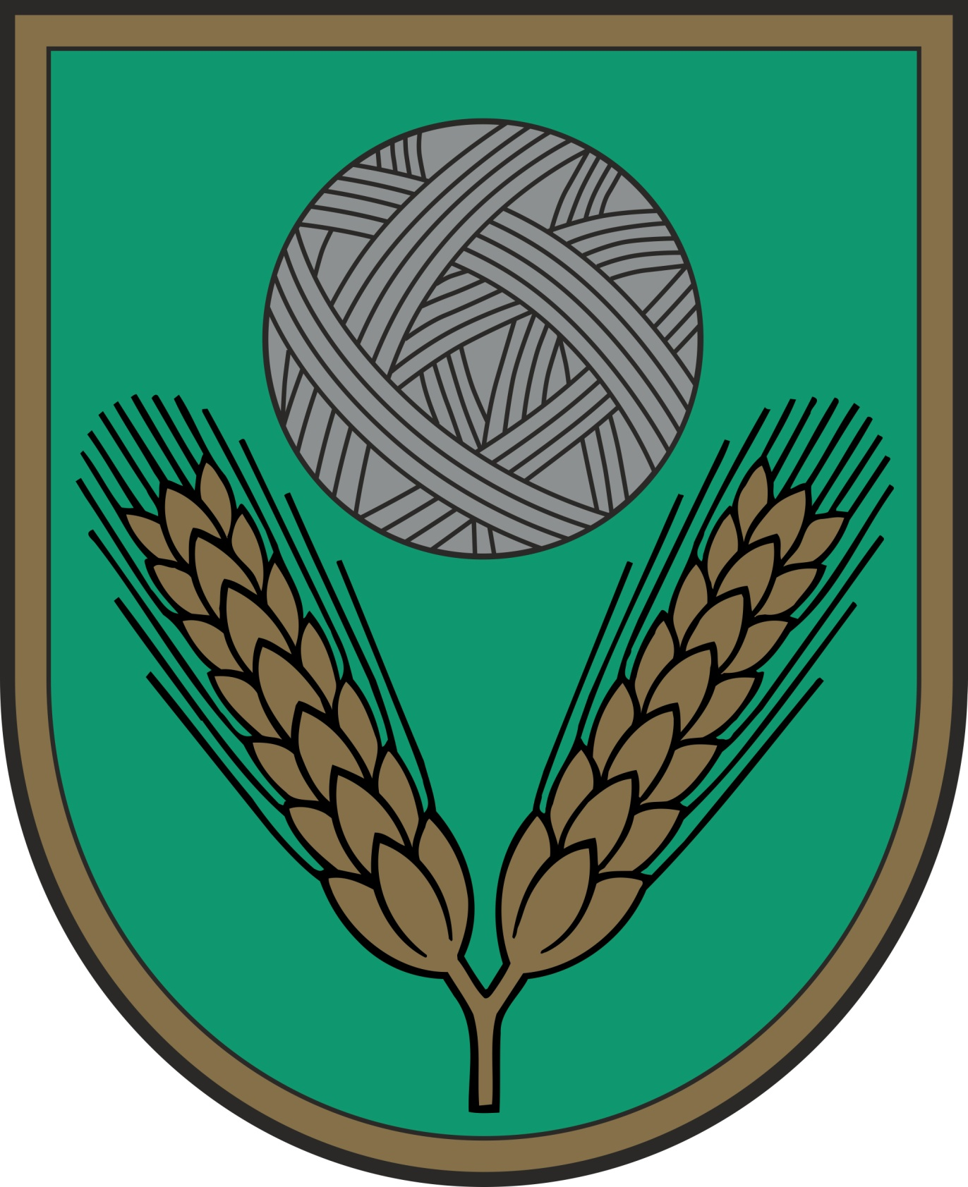

2.Pielikums
Rēzeknes novada domes
2015.gada ____
saistošajiem noteikumiem Nr.___

Rēzeknes novada ģerboņa kontūrzīmējums

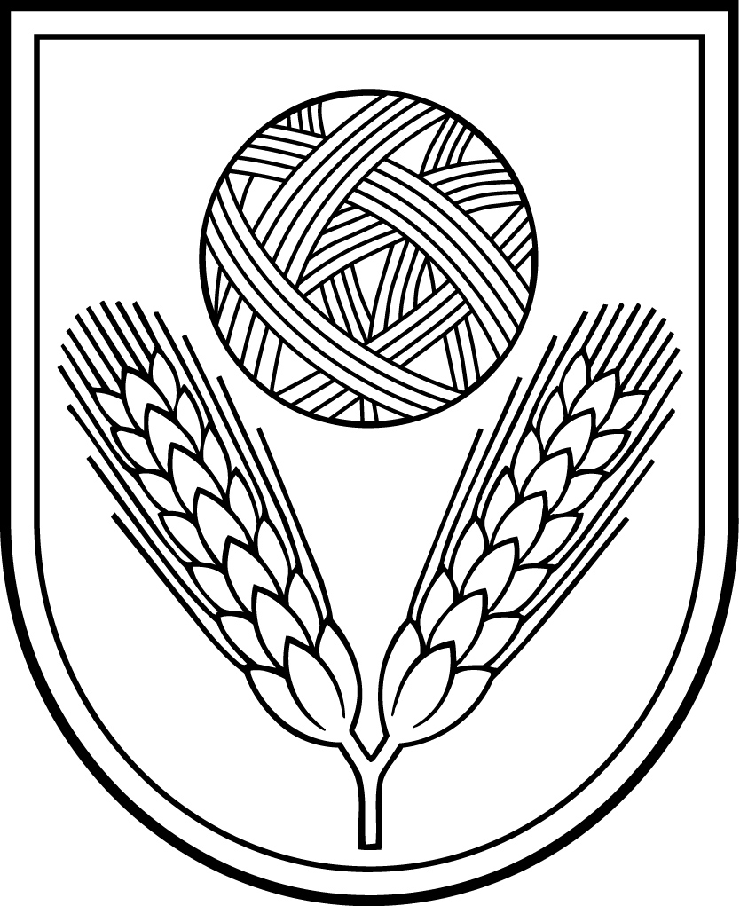

3.Pielikums
Rēzeknes novada domes
2015.gada ____
saistošajiem noteikumiem Nr.___

Rēzeknes novada karogs

